4. КОМПЛЕКТНОСТЬ
В комплект входят:
- тиски в сборе;
- паспорт.

5. ТРЕБОВАНИЯ БЕЗОПАСНОСТИ
5.1. Рукоятка тисков и накладные губки не должны иметь забоин и заусенцев.
5.2. Тиски должны иметь устройство, предотвращающее полное вывинчивание ходового винта из гайки.
5.3. Отверстие головки винта должно иметь с двух сторон фаски для предохранения рук рабочего от защемления.
5.4. Крепление тисков должно быть надежным, исключающим самопроизвольное ослабление в процессе работы.
5.5. Запрещается применять ударную нагрузку на рукоятку тисков при зажиме и удлинении рукоятки.
5.6. Тиски должны выдерживать проверку на прочность с превышением усилия зажима на 25%.

6. СВЕДЕНИЯ О КОНСЕРВАЦИИ
6.1. Тиски подвергнуты консервации в соответствии с требованиями
ГОСТ9014-76. Наименование и марка консерванта – масло консервационное К-17.
6.2. Срок хранения тисков без переконсервации – 2 года, при условии
хранения в условиях по ГОСТ 15150-69.

7. ГАРАНТИЙНЫЕ ОБЯЗАТЕЛЬСТВА
Гарантийный срок эксплуатации изделия – 1 год, со дня продажи (получения покупателем) тисков, при условии соблюдения потребителем правил хранения и эксплуатации прибора.

Дата продажи: «___» __________ 20__ г.

Представитель продавца: ___________________
(подпись)

Представитель покупателя: __________________
(подпись)

ТЕХНИЧЕСКИЙ ПАСПОРТ

на

ТИСКИ СТАНОЧНЫЕ
ГЛОБУСНЫЕ
тип QW

ISO 9001

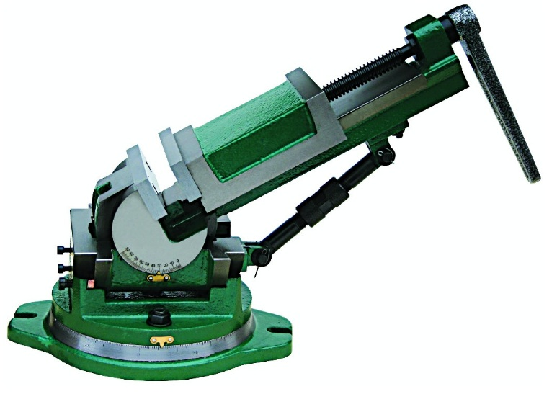

1. НАЗНАЧЕНИЕ
Тиски станочные глобусные предназначены для работы на фрезерных, строгальных, шлифовальных, сверлильных станках, обрабатывающих центрах и для слесарных работ, требующих крепления обрабатываемых деталей под углом к горизонтальной и вертикальной плоскости.

2. ТЕХНИЧЕСКИЕ ХАРАКТЕРИСТИКИ
2.1. Тиски изготавливаются в соответствии с ISO 9001. Корпусные детали изготавливаются из высококачественного чугуна.
2.2. Основные параметры и размеры станочных глобусных тисков приведены в таблице 1:
Таблица 1
Основные технические характеристики
станочных глобусных тисков типа QW
Параметры | QW 100 | QW 125
Ширина губок, (мм) | 100 | 125
Максимальных ход губок, (мм) | 105 | 125
Высота губок, (мм) | 40 | 40
Ширина крепежного паза, (мм) | 14 | 14
Цена деления шкалы углов поворота и наклона тисков относительно крепежной базы | 1˚ | 1˚
Максимальный угол наклона тисков по горизонтали | 45˚ | 45˚
Максимальный угол наклона тисков по вертикали | 90˚ | 90˚
Габаритные размеры:
Длина, (мм) | 469 | 474
Ширина, (мм) | 220 | 220
Высота, (мм) | 178 | 181
Максимальное усилие зажима, (кгс) | 2500 | 3500
Масса, кг | 25 | 27

Тиски позволяют проводить обработку деталей, обеспечивая точ-
ностные характеристики базирования, представленные в таблице 2.
Таблица 2
Точностные характеристики базирования
 | Точностной параметр | Допустимая погрешность, (мм)
 | Отклонение от перпендикуляности неподвижной кубки относительно базы (на базовой длине 100 мм) | не более 0,06 мм
 | Отклонение от перпендикуляности подвижной кубки относительно базы (на базовой длине 100 мм) | не более 0,1 мм
 | Отклонение от параллельности подвижной и неподвижной губок в направлении ширины (на базовой длине 100 мм) | не более 0,1 мм
 | Отклонение от параллельности базы тисков относительно поверхности основания(на базовой длине закрепленной заготовки 100 мм), | не более 0,15 мм
3. УСЛОВИЯ ЭКСПЛУАТАЦИИ
3.1. Перед установкой тисков, их необходимо расконсервировать.
3.2. Установить тиски на стол станка, тиски закрепить болтами по ГОСТ 13152.
3.3. Закрепить заготовку в тисках, перемещая подвижную губку с помощью ходового винта.
3.4. Смазку направляющих винтовой пары и других трущихся поверх-ностей производить раз в смену с предварительной очисткой этих мест от стружки, пыли, грязи.
3.5. Осевой люфт ходового винта устраняется регулировочным вин-том.
3.6. Условия эксплуатации тисков – ГОСТ 15150 в закрытом помещении при отсутствии паров агрессивных веществ, вызывающих коррозию тисков.
При затягивании ходового винта тисков при фиксации заготовки и при откручивании заготовки, недопустимо применять ударные нагрузки на рукоятку зажима. Это приводит к снижению точностных характеристик тисков.

